PEDIDO DE PROVIDÊNCIAS nº 06/2017

Os Vereadores abaixo subscritos, vem, perante os Nobres Colegas Vereadores, apresentar o presente PEDIDO DE PROVIDÊNCIAS, que visa solicitar ações de interesse público aos poderes competentes, com fundamentação no parágrafo 3 do artigo 4, inciso V do artigo 106, artigo 140 e artigo 141 do Regimento Interno, requerendo após seja o mesmo inicialmente encaminhado ao Chefe do Poder Executivo Municipal:

Que o Poder Público, por meio da Secretaria de Obras e Viação, providencie manutenção e reparos na margem da ERS 448, na última parada de ônibus de Castro Alves, sentido Comunidade / Centro de Nova Roma do Sul (parada em frente a propriedade do Sr. Raul Bortolini.

Justificativa: Tendo em vista não haver um recuo pavimentado para a saída dos ônibus para embarque e desembarque dos passageiros, o terreno em questão formou desníveis e valos, em função das chuvas e da constante utilização deste local, conforme pode-se observar nas fotos em anexo, dificultando a locomoção dos passageiros, podendo vir a causar algum trauma ou lesão aos mesmos. Da mesma forma, dificulta para os motoristas acessarem o referido local de embarque e desembarque de passageiros. Diante do exposto solicita-se especial atenção e providências para a resolução deste problema. Esta solicitação encontra-se fundamentada no Art. 1º da LEI MUNICIPAL Nº 1.354 DE 15 DE DEZEMBRO DE 2016 que “Autoriza o Poder Executivo a firmar convênio com o ESTADO DO RIO GRANDE DO SUL, com a interveniência da Secretaria dos Transportes, através do Departamento Autônomo de Estradas de Rodagem - DAER, visando à conjugação de esforços e recursos para viabilizar recuperação do entorno da ERS 448 no sentido à Farroupilha, a partir do Cemitério Público Municipal até a Ponte de Ferro, trecho localizado dentro dos limites do Município de Nova Roma do Sul.”

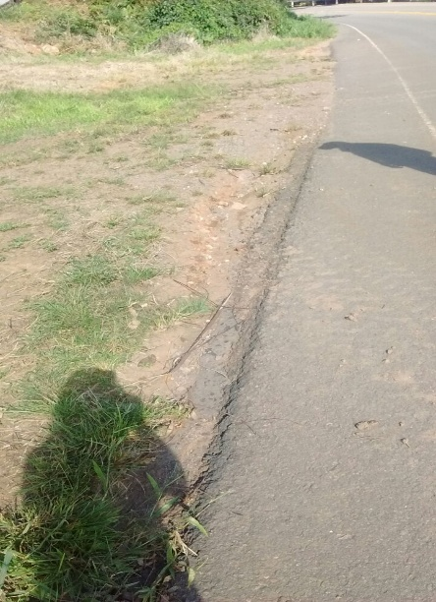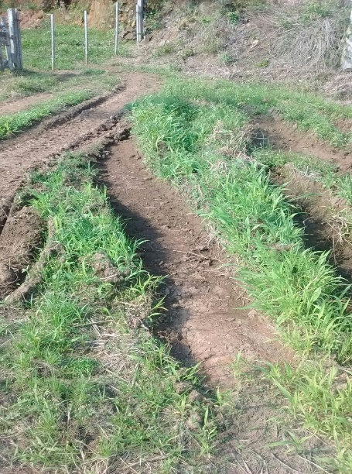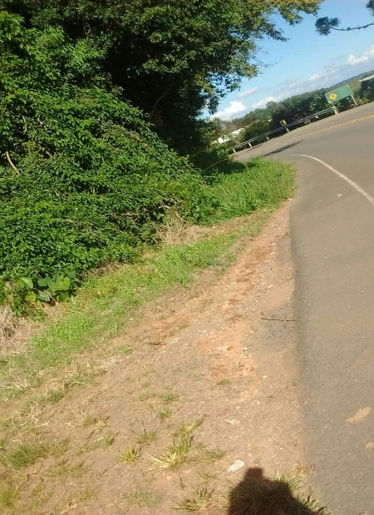
Nova Roma do Sul (RS), 29 de Março de 2017.

Odete Araldi Bortolini Gustavo De Déa
Vereadora PMDB Vereador PMDB

